- 输入空值及不存在的用户
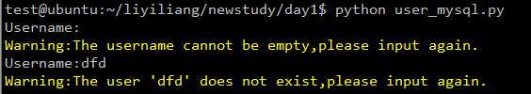
- 输入存在的用户并密码正确
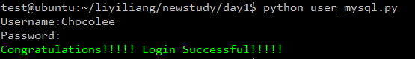
- 在输入正确情况下检查数据库内容
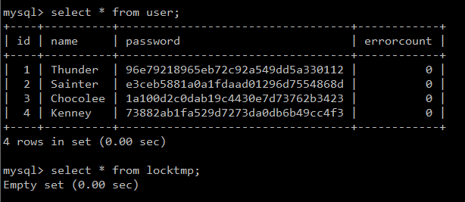
- 密码输错3次及查看数据库内容
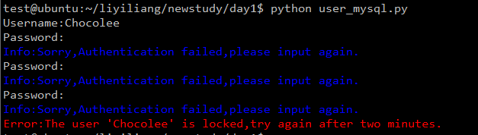
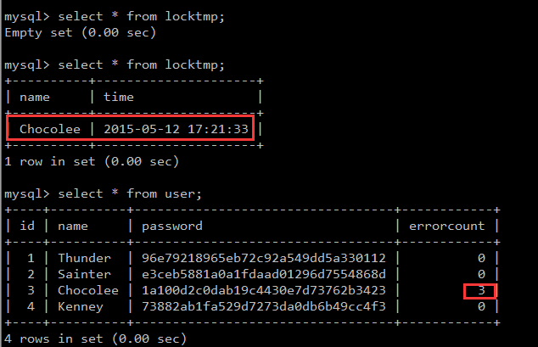
- 再次输入这个用户，2分钟之内为锁定状态
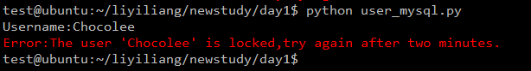
- 2分钟之后再次输入这个用户并正确输入，然后查看数据库内容
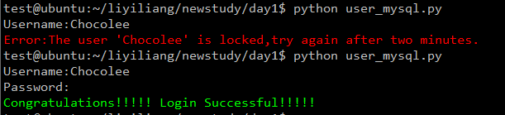
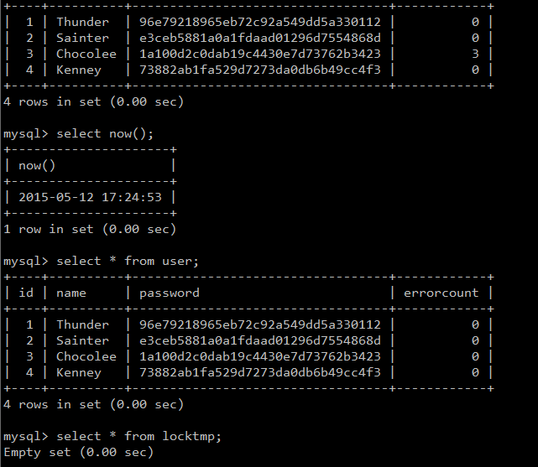
存储过程已将此锁定用户解锁。

